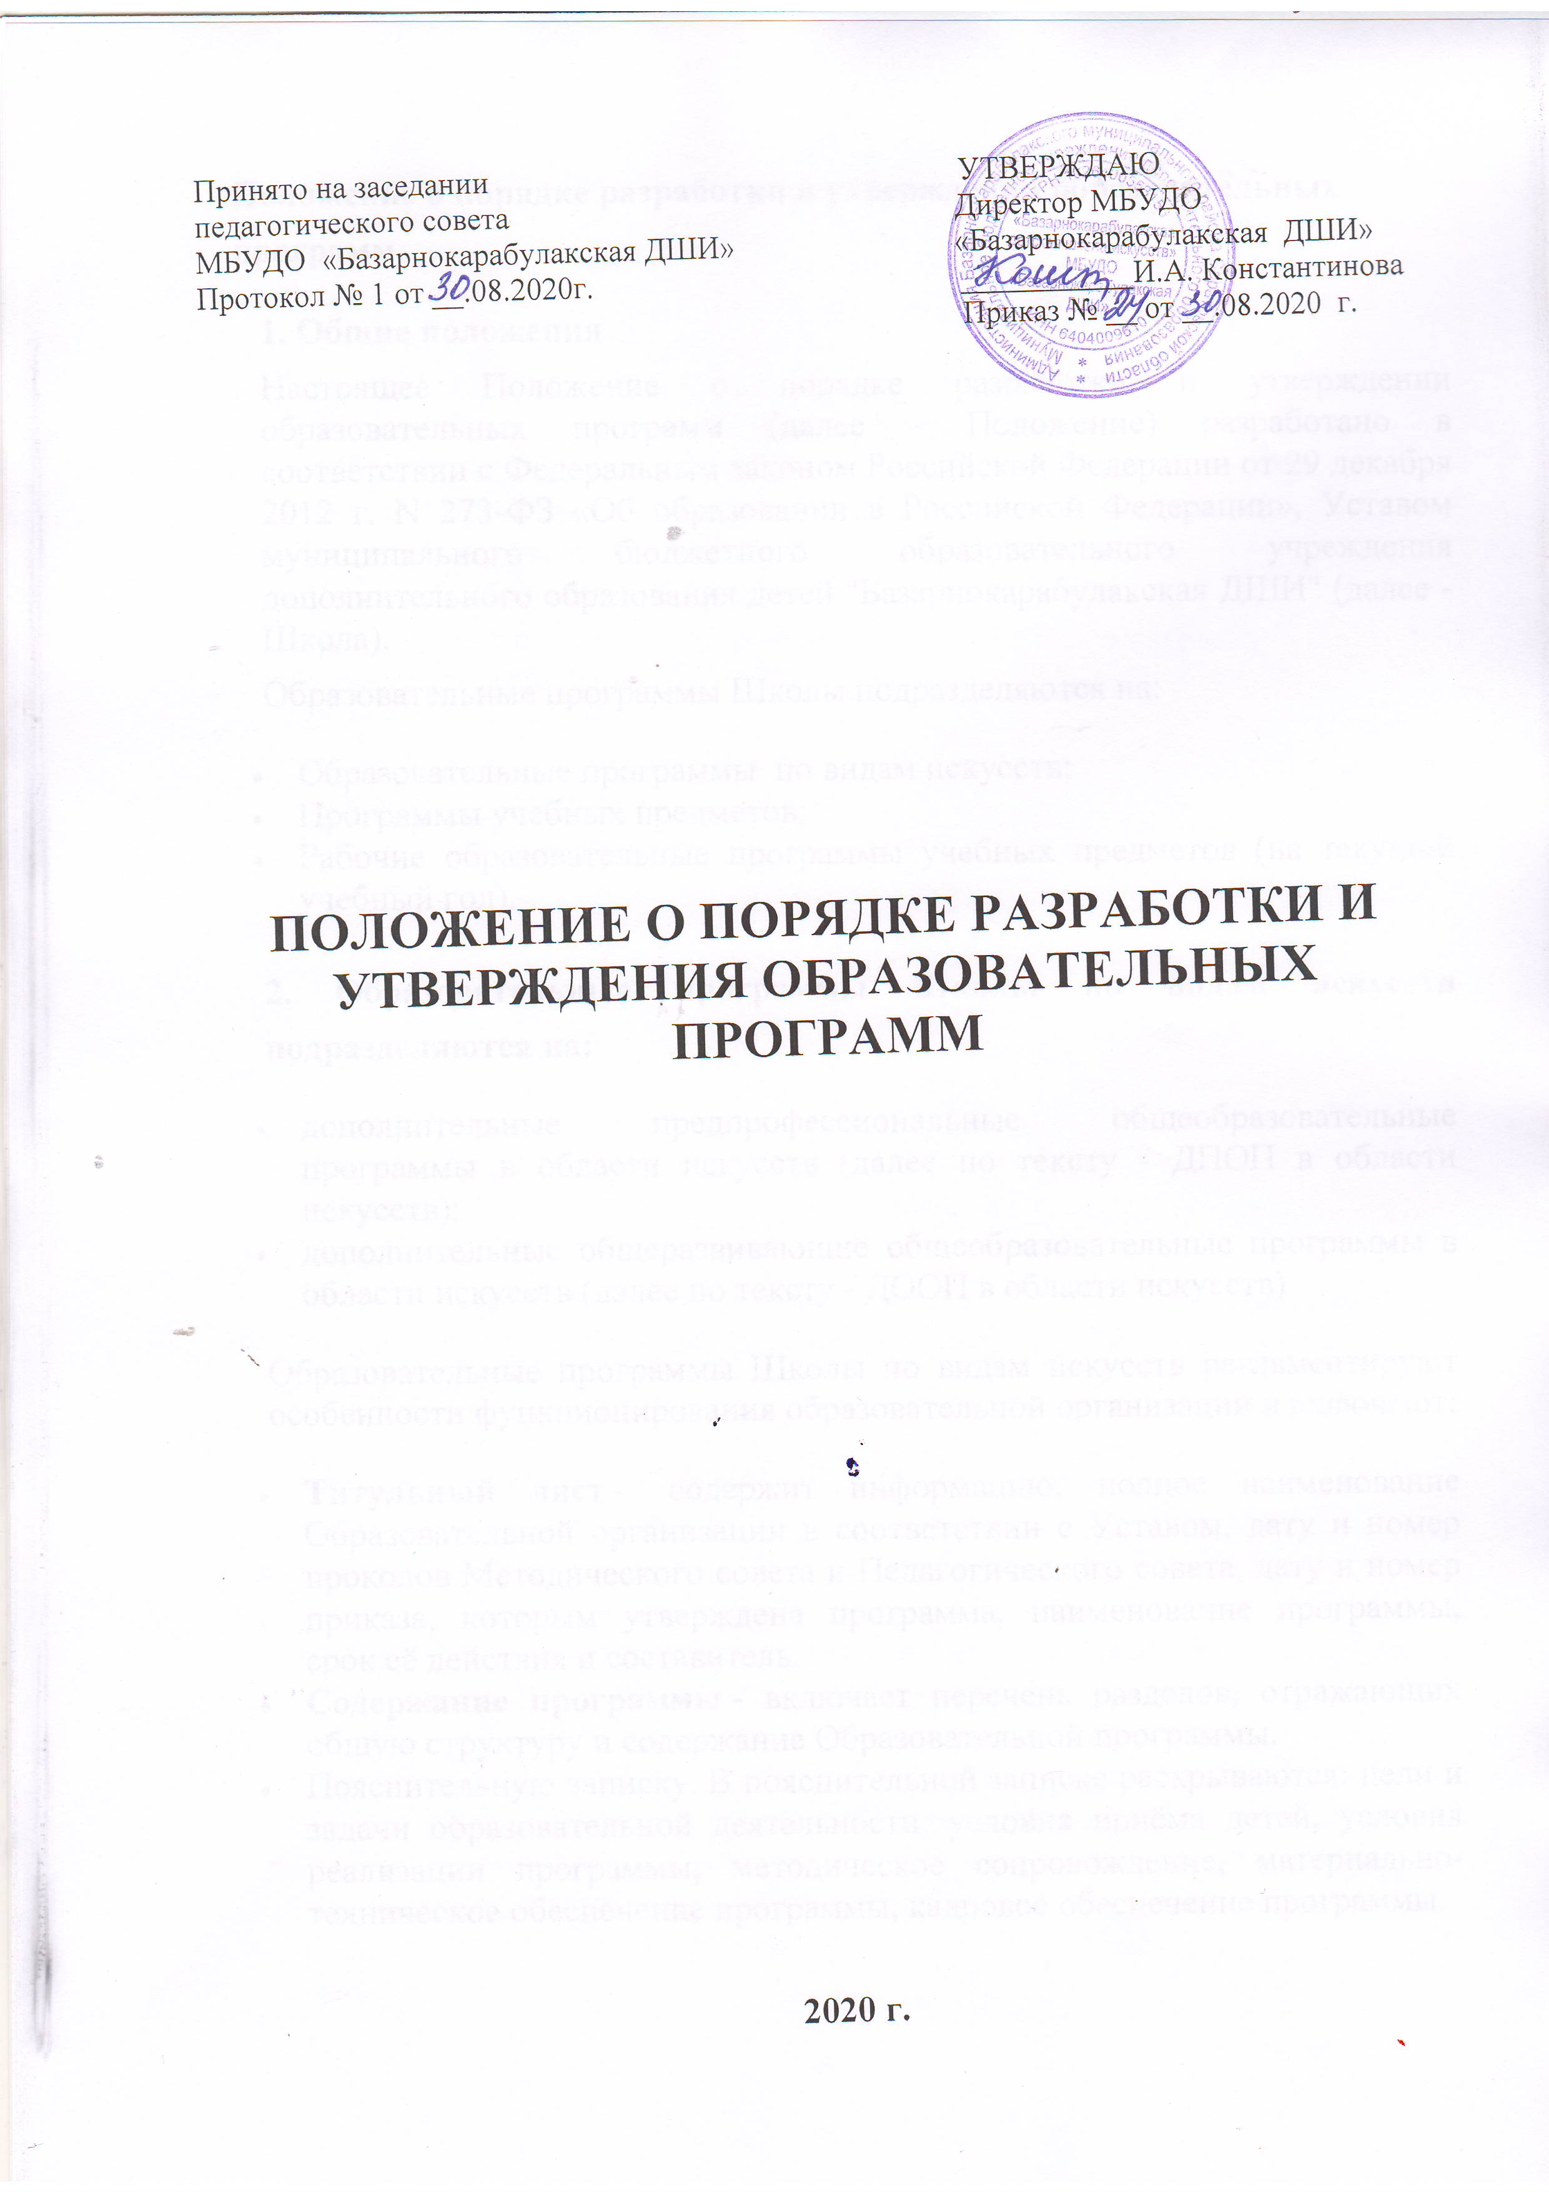

Положение о порядке разработки и утверждении образовательных программ

1. Общие положения
Настоящее Положение о порядке разработки и утверждении образовательных программ (далее - Положение) разработано в соответствии с Федеральным законом Российской Федерации от 29 декабря 2012 г. N 273-ФЗ «Об образовании в Российской Федерации», Уставом муниципального бюджетного образовательного учреждения дополнительного образования детей "Базарнокарабулакская ДШИ" (далее - Школа).
Образовательные программы Школы подразделяются на:
- Образовательные программы по видам искусств;
- Программы учебных предметов;
- Рабочие образовательные программы учебных предметов (на текущий учебный год).

2. Образовательные программы Школы по видам искусств подразделяются на:
- дополнительные предпрофессиональные общеобразовательные программы в области искусств (далее по тексту - ДПОП в области искусств);
- дополнительные общеразвивающие общеобразовательные программы в области искусств (далее по тексту - ДООП в области искусств)
Образовательные программы Школы по видам искусств регламентируют особенности функционирования образовательной организации и включают:
- Титульный лист - содержит информацию: полное наименование Образовательной организации в соответствии с Уставом, дату и номер проколов Методического совета и Педагогического совета, дату и номер приказа, которым утверждена программа, наименование программы, срок её действия и составитель.
- Содержание программы - включает перечень разделов, отражающих общую структуру и содержание Образовательной программы.
- Пояснительную записку. В пояснительной записке раскрываются: цели и задачи образовательной деятельности, условия приёма детей, условия реализации программы, методическое сопровождение, материально-техническое обеспечение программы, кадровое обеспечение программы.
- Планируемые результаты. В разделе фиксируются результаты освоения программы и приобретённые обучающимися знания, умения и навыки по предметным областям в соответствии с учебным планом.
- Учебный план разрабатывается с учётом графиков образовательного процесса и сроков обучения.
- График образовательного процесса, в котором фиксируются сроки начала и окончания учебного года, продолжительность учебного года, продолжительность учебных занятий, сроки каникул, сроки консультаций, контрольных проверок и резервной недели.
- Программы учебных предметов, которые являются неотъемлемой частью Образовательной программы.
- Систему и критерии оценок промежуточной и итоговой аттестации результатов освоения ОП обучающимися, которая включает в себя: текущий контроль успеваемости, промежуточную аттестацию обучающихся; итоговую аттестацию обучающихся и фонды оценочных средств.
- Программу творческой, методической и культурно-просветительской деятельности, которая разрабатывается ежегодно.
Образовательные программы Школы по видам искусств обсуждаются на Методическом совете, утверждаются на Педагогическом совете ежегодно. Ежегодно вносятся изменения в следующие разделы:
- учебный план;
- график образовательного процесса;
- программу творческой, методической и культурно-просветительской деятельности.
- При изменениях в другие разделы дополнительно к Образовательной программе прикладывается «Лист фиксирования изменений и дополнений».

3. Программы учебных предметов:
Разрабатываются Образовательной организацией по различным видам искусств по каждому учебному предмету самостоятельно:
- По ДПОП в области искусств с учетом рекомендуемых Министерством культуры Российской Федерации примерных учебных планов в соответствии с федеральными государственными требованиями к минимуму содержания, структуре и условиям их реализации (далее по тексту - ФГТ) и учебными планами Образовательной организации;
- По ДООП в области искусств в соответствии с требованиями к минимуму содержания, структуре и условиям их реализации и учебными планами, разработанными Образовательной организацией самостоятельно;
Программы учебных предметов являются частью ДПОП и ДООП в области искусств; проходят обсуждение на заседаниях отделений (по видам искусств), утверждаются Методическим советом и приказом директора Образовательной организации один раз по мере появления в Учебном плане и действует бессрочно.
Разрабатываются педагогическим работником или группой педагогических работников Образовательной организации;
Программы учебных предметов выполняют следующие функции:
- Нормативную, то есть является документом, обязательным для выполнения в полном объеме;
- Процессуально-содержательную, определяющую логическую последовательность усвоения элементов содержания, организационные формы и методы, средства и условия обучения;
- Оценочную, то есть выявляет уровень усвоения элементов содержания, устанавливает принципы контроля, критерии оценки уровня приобретенных знаний, умений и навыков;
Содержат:
- Титульный лист содержит информацию: полное наименование Образовательной организации; наименование учебного предмета с указанием наименования Образовательной программы (ДПОП или ДООП в области искусств); год разработки программы. Оборотная сторона титульного листа содержит: сведения о разработчике (разработчиках) программы; рецензентах (рецензентов должно быть не менее двух из числа педагогических работников, один из которых может быть представителем другой образовательной организации, в том числе среднего профессионального или высшего образования, в которой реализуются профильные образовательные программы в области искусств); сведения о рассмотрении данной программы на заседании Методического совета, а также ее утверждении с указанием даты.
- Пояснительную записку в которой дается характеристика учебного предмета, его место и роль в образовательном процессе, указываются срок реализации учебного предмета, объем учебного времени, предусмотренный учебным планом Образовательной организации на реализацию учебного предмета (с указанием максимальной учебной нагрузки, при необходимости объема времени на внеаудиторную (самостоятельную) работу обучающихся и аудиторные занятия), фиксируется форма проведения учебных аудиторных занятий (групповая, мелкогрупповая, индивидуальная), формулируются цели и задачи учебного предмета, могут быть отражены связь учебного предмета с другими учебными предметами учебного плана (межпредметные связи), краткое обоснование структуры программы, методы обучения, описание материально-технических условий реализации учебного предмета и др.
- Учебно-тематический план (для теоретических и исторических учебных предметов) должен отражать последовательность изучения разделов и тем программы с указанием распределения учебных часов по разделам и темам учебного предмета, в том числе из расчета максимальной учебной нагрузки и самостоятельной работы обучающегося (при необходимости), а также аудиторных занятий (могут устанавливаться следующие виды аудиторных учебных занятий: урок, мастер-класс, лекция, семинар, практическое занятие, лабораторное занятие и др.). Учебно-тематический план может быть представлен следующим образом:
№  п/п | Наименование раздела, темы | Вид учебного занятия | Общий объём времени (в часах)
№  п/п | Наименование раздела, темы | Вид учебного занятия | максимальная  учебная нагрузка | самостоятельная работа (при необходимости) | аудиторные  занятия
- Содержание учебного предмета. Данный раздел должен отражать:
  - объем знаний, умений и навыков, приобретаемых обучающимся в процессе освоения учебного предмета. При реализации ДПОП в области искусств, устанавливаемый программой учебного предмета объем знаний, умений и навыков по учебному предмету основной части должен быть не ниже уровня, предусмотренного ФГТ;
  - распределение учебного материала по годам обучения, содержать описание дидактических единиц по каждому разделу или теме учебного предмета, а также сведения о затратах учебного времени. Названия разделов и тем учебного предмета должны соответствовать учебно-тематическому плану (при его наличии);
  - сведения о затратах учебного времени (с учетом распределения объема учебного времени, предусмотренного на освоение учебного предмета, на максимальную, аудиторную нагрузку обучающихся и самостоятельные занятия (при необходимости)).
  - При реализации ДПОП в области искусств аудиторная нагрузка по учебному предмету обязательной части распределяется по годам обучения с учетом общего объема аудиторного времени, предусмотренного на учебный предмет ФГТ. Объем времени на самостоятельную работу обучающихся по каждому учебному предмету определяется с учетом сложившихся педагогических традиций и методической целесообразности. При планировании самостоятельной работы обучающихся в программе учебного предмета указываются виды внеаудиторной работы, в число которых могут входить выполнение домашнего задания, посещение учреждений культуры (филармоний, театров, концертных залов, музеев и др.), участие обучающихся в творческих мероприятиях и культурно-просветительской деятельности Образовательной организации. Согласно ФГТ в программах учебных предметов должно быть отражено обоснование объема времени, предусмотренного на выполнение домашнего задания.
Содержание учебного предмета должно соответствовать целям и задачам ДПОП и ДООП в области искусств, в том числе:
- создания условий для художественного образования, эстетического воспитания, духовно-нравственного развития детей;
- овладения детьми духовными и культурными ценностями народов мира; выявления одаренных детей в области соответствующего вида искусства с целью их подготовки к поступлению в образовательные организации, реализующие профессиональные образовательные программы в области искусств.
- Требования к уровню подготовки обучающихся. По ДПОП в области искусств формулируются результаты учебного процесса в соответствии с ФГТ. Данный раздел содержит перечень знаний, умений, навыков, приобретение которых в процессе обучения должна обеспечивать программа учебного предмета.
- Формы и методы контроля, система оценок. Контроль знаний, умений и навыков обучающихся обеспечивает оперативное управление учебным процессом и выполняет обучающую, проверочную, воспитательную и корректирующую функции.
Содержание текущего контроля знаний, умений и навыков, содержание промежуточной аттестации, условия их проведения должны быть отражены в программе учебного предмета.
Формы текущего контроля (контрольные работы, устные опросы, письменные работы, тестирование, академические концерты, прослушивания, творческий просмотр, творческий показ, спектакль, технические зачеты и пр.), а также формы промежуточной аттестации (контрольные уроки, зачеты и экзамены, проводимые в виде технических зачетов, академических концертов, исполнения концертных программ, прослушивания, творческого просмотра, творческого показа, спектакля, письменных работ и устных опросов) указываются в программе учебного предмета по разделам или темам учебного предмета.
При реализации ДПОП в области искусств оценка качества реализации учебного предмета является составной частью содержания учебного предмета и включает в себя текущий контроль успеваемости, промежуточную аттестацию обучающихся, а также итоговую аттестацию обучающихся в случае, если по данному учебному предмету она предусмотрена ФГТ.
При планировании текущего контроля успеваемости и промежуточной аттестации обучающихся необходимо руководствоваться Рекомендациями Министерства культуры Российской Федерации по организации промежуточной аттестации обучающихся при реализации ДПОП в области искусств.
В соответствии с ФГТ разрабатываются критерии оценок промежуточной аттестации и текущего контроля успеваемости обучающихся, а также создаются фонды оценочных средств, включающие типовые задания, контрольные работы, тесты и методы контроля, позволяющие оценить приобретенные знания, умения и навыки. Разрабатываемые Образовательной организацией критерии и фонды оценочных средств должны соотноситься с содержанием программы учебного предмета.
В случае если ФГТ по учебному предмету предусмотрена итоговая аттестация обучающихся, требования к ее содержанию определяются на основании соответствующих ФГТ и должны быть отражены либо в программе учебного предмета, либо в ином документе (локальном нормативном акте), который разрабатывается Образовательной организацией самостоятельно.
- Методическое обеспечение учебного процесса. Данный раздел содержит методические рекомендации педагогическим работникам, обоснование методов организации образовательного процесса, самостоятельной работы обучающихся (при необходимости), способов достижения необходимого результата, описание тех или иных заданий и упражнений, а также перечень необходимого дидактического материала.
- Список литературы и средств обучения. должен содержать перечень учебной, учебно-методической, нотной и другой литературы (при необходимости - репертуарные списки), а также учебно-методических материалов, используемых при реализации и освоении учебного предмета, в том числе и для выполнения обучающимся домашнего задания.

4. Рабочие образовательные программы учебных предметов:
- Составляются на основе программ учебных предметов; проходят обсуждение на заседаниях отделений (по видам искусств), утверждаются Методическим советом и приказом директора Образовательной организации на текущий учебный год.
- Разрабатывается сроком на один учебный год.

